

Du 01er au 05 décembre 2025
 | LUNDI 1er DEC | MARDI 2 DEC | MERCREDI 3 DEC | JEUDI 4 DEC | VENDREDI 5 DEC
  ENTREES | Celeri rémoulade  Pomelos | Crêpes au jambon | Poireaux vinaigrette | Salade composée | Bouchée à la reine
PLATS | Lasagnes de poisson | Escalope panée  Gratin de chou- fleurs et brocolis bio | Moules  Frites de patates douces | Rôti de porc  Pomme de terre rissolées | Goulash  Printanière de légumes
DESSERTS | Yaourt  Compote | Fromage*  Fruit* | Fromage  Fruit | Fromage*  Salade de fruits | Tarte aux myrtilles

Ce menu est susceptible d’être modifié selon les arrivages.
Label viande ou poisson (rouge, fermier, bio, BBC, pêche durable) La gestionnaire Le Principal
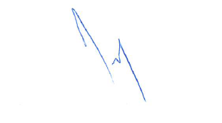
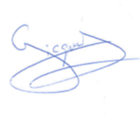
Produits laitiers et œufs (AOC, IGP, fermier, bio) P. GICQUEL M. MASTROPIERI

Label fruits et légumes (bio, local…)
*Aide de l’Union Européenne à destination des écoles

